第壹部分、選擇（填）題（占 85 分）
一、單選題（占 30 分）
說明：第 1 題至第 6 題，每題 5 分。
y＝f (x)＝ax³＋cx 的圖形在 x＝1 附近的局部特徵近似(一次近似) y＝12(x－1)＋4，則 f (x) 除以 x＋1 的餘式為下列哪一個選項？
－8 －4 0 4 8

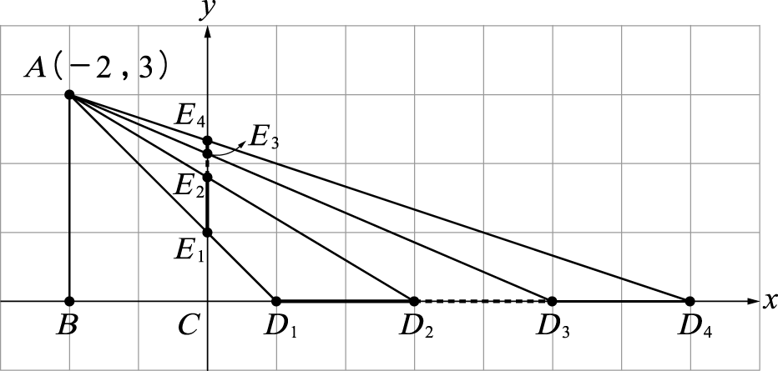
右圖為單點透視法的示意圖，畫家的眼睛位於點 A(－2 , 3)，畫紙位於 y 軸，各點坐標依序為 D₁(1 , 0)、D₂(3 , 0)、D₃(5 , 0)、D₄(7 , 0)，以上各點在畫布上的位置依序為 E₁、E₂、E₃、E₄，請問下列選項哪一個正確？
$\overline{E_{1}E_{2}}$、$\overline{E_{2}E_{3}}$、$\overline{E_{3}E_{4}}$為等差數列且越來越小
$\overline{E_{1}E_{2}}$、$\overline{E_{2}E_{3}}$、$\overline{E_{3}E_{4}}$為等差數列且越來越大
$\overline{E_{1}E_{2}}$、$\overline{E_{2}E_{3}}$、$\overline{E_{3}E_{4}}$為等比數列且越來越小
$\overline{E_{1}E_{2}}$、$\overline{E_{2}E_{3}}$、$\overline{E_{3}E_{4}}$為等比數列且越來越大
$\overline{E_{1}E_{2}}$、$\overline{E_{2}E_{3}}$、$\overline{E_{3}E_{4}}$越來越小，但是不為等差數列，亦不為等比數列

△ABC 中，$\overline{\text{AB}}$＝8、$\overline{\text{AC}}$＝5、$\overline{\text{BC}}$＝7，D 為$\overline{\text{BC}}$中點，則 tan∠BAD 的值為下列哪一個選項？
$\frac{4\sqrt{3}}{\text{21}}$ $\frac{5\sqrt{3}}{\text{21}}$ $\frac{4\sqrt{3}}{9}$ $\frac{5\sqrt{3}}{9}$ $\frac{3\sqrt{3}}{7}$

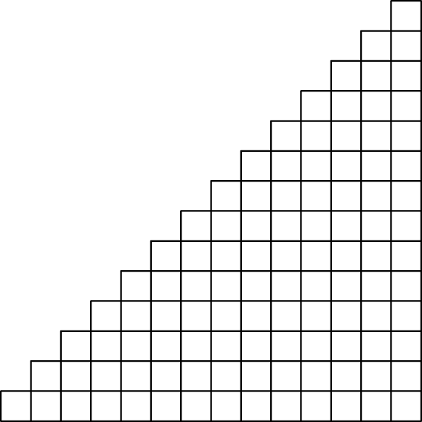
右圖有 14 列與 14 行，\s\do1( ) \s\do1( ))\s\do1( )與\s\do1( ) \s\do1( ))\s\do1( )各自從圖中選取一個方格，這兩個方格可能為同一個方格，也可能為不同的方格。每個方格被選取的機率相同，且兩人選取方格的機率互不影響。兩個方格恰有一邊為公共邊稱為相鄰，其餘情況皆稱為不相鄰，因此兩個方格為同一個方格亦稱為不相鄰，在此定義下，兩人選取的方格不相鄰的機率為下列哪一個選項？
$\frac{\text{26}}{\text{1575}}$ $\frac{\text{52}}{\text{1575}}$ $\frac{\text{101}}{\text{105}}$ $\frac{\text{1523}}{\text{1575}}$ $\frac{\text{1549}}{\text{1575}}$
有 5 位玩家同時進行某款遊戲，此遊戲開始前每人需從 3 種角色選擇 1 種。若 5 位玩家均沒有特別喜好的角色，即每位玩家選取每種角色的機會均等。請問這 5 位選取的角色種類數的期望值為下列哪一個選項？
1 2 3 $\frac{\text{211}}{\text{243}}$ $\frac{\text{211}}{\text{81}}$

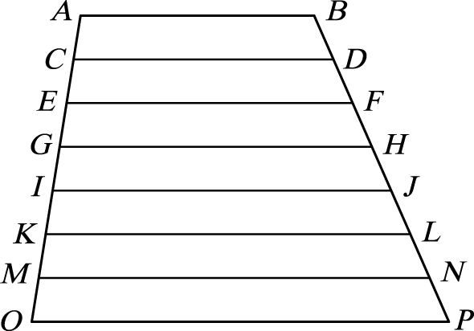
右圖的梯形 ABPO 中，$\overline{\text{AB}}$平行$\overline{\text{OP}}$，$\overline{\text{AC}}$＝$\overline{\text{CE}}$＝$\overline{\text{EG}}$＝$\overline{\text{GI}}$＝$\overline{\text{IK}}$＝$\overline{\text{KM}}$＝$\overline{\text{MO}}$，$\overline{\text{BD}}$＝$\overline{\text{DF}}$＝$\overline{\text{FH}}$＝$\overline{\text{HJ}}$＝$\overline{\text{JL}}$＝$\overline{\text{LN}}$＝$\overline{\text{NP}}$，已知梯形 ABHG 的面積為$\sqrt{2}$，梯形 EFPO 的面積為$\sqrt{3}$，則梯形 ABPO 的面積為下列哪一個選項？
$\frac{8\sqrt{2}＋8\sqrt{3}}{7}$ $\frac{7\sqrt{2}＋7\sqrt{3}}{8}$
$\frac{\text{35}\sqrt{2}＋\text{42}\sqrt{3}}{\text{45}}$ $\frac{\text{70}\sqrt{2}＋\text{21}\sqrt{3}}{\text{45}}$
$\frac{\text{35}\sqrt{2}＋\text{21}\sqrt{3}}{\text{30}}$

二、多選題（占 30 分）
說明：第 7 題至第 12 題，每題 5 分。
若標準位置角 θ 滿足 sin θ＜cos θ 且 sin θ＜－cos θ，則 θ 可能是下列哪些選項？
第一象限角
第二象限角
第三象限角
第四象限角
坐標軸上的角

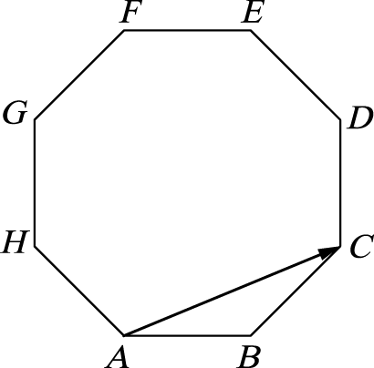
如右圖，ABCDEFGH 為一個正八邊形，$\overset{⃑}{a_{i}}$的始點和終點均為正八邊形的頂點，因此符合以上條件的$\overset{⃑}{a_{i}}$有 8×8＝64 個，請問下列關於$\overset{⃑}{a_{i}}$的敘述，哪些選項正確？
$\overset{⃑}{a_{i}}$中有 8 個零向量
$\overset{⃑}{a_{i}}$中有 28 個非零向量
符合$\overset{⃑}{a_{i}}$．$\overset{⃑}{\text{AC}}$＝0 的$\overset{⃑}{a_{i}}$有 6 個
符合$\overset{⃑}{a_{i}}$．$\overset{⃑}{\text{AC}}$＞0 的$\overset{⃑}{a_{i}}$有 25 個
符合$\overset{⃑}{a_{i}}$．$\overset{⃑}{\text{AC}}$＜0 的$\overset{⃑}{a_{i}}$有 29 個

資料 x₁，x₂，x₃，……，x₉₉₉ 皆相異，且第 30 百分位數為 P₃₀，請問下列選項哪些正確？
若資料 x₁，x₂，x₃，……，x₉₉₉ 均為非零實數，資料$\frac{1}{x_{1}}$，$\frac{1}{x_{2}}$，$\frac{1}{x_{3}}$，……，$\frac{1}{x_{\text{999}}}$的第 30 百分位數為$\frac{1}{P_{\text{30}}}$
資料 | x₁ |，| x₂ |，| x₃ |，……，| x₉₉₉ | 的第 30 百分位數為 | P₃₀ |
資料$2^{x_{1}}$，$2^{x_{2}}$，$2^{x_{3}}$，……，$2^{x_{\text{999}}}$的第 30 百分位數為$2^{P_{\text{30}}}$
資料 (x₁)²，(x₂)²，(x₃)²，……，(x₉₉₉)² 的第 30 百分位數為 (P₃₀)²
若資料 x₁，x₂，x₃，……，x₉₉₉ 均為正實數，則資料 log x₁，log x₂，log x₃，……，log x₉₉₉ 的第 30 百分位數為 log P₃₀

已知△ABC 中，$\overset{⃑}{\text{AB}}$與$\overset{⃑}{u}$＝(3 ,－1) 同向，$\overset{⃑}{\text{AC}}$與$\overset{⃑}{v}$＝(1 , 1) 同向，則$\overset{⃑}{\text{BC}}$可能是下列哪些選項？
$\overset{⃑}{a}$＝(1 , 2)
$\overset{⃑}{b}$＝(－1 , 2)
$\overset{⃑}{c}$＝(1 ,－2)
$\overset{⃑}{d}$＝(－1 ,－2)
$\overset{⃑}{e}$＝(－9 , 3)

已知二階方陣 A 滿足 A＋A^{－1}＝$\left[\begin{matrix}1 & 0 \\ 0 & 1\end{matrix}\right]$＝I₂，若 A³＝$\left[\begin{matrix}a & b \\ c & d\end{matrix}\right]$，則下列敘述哪些正確？
a＝1
b＝0
c＝－1
d＝－1
ad－bc＝－1
你是一位設計師，設計了一個文創商品並將設計圖繪製在繪圖紙上，如下面的兩個圖形。左下圖為闔上的樣子，是一個邊長為 10 公分的正立方體，此正立方體可以沿著平面 FEDC 翻開，其中$\overline{\text{CF}}$為折線。右下圖為以折線$\overline{\text{CF}}$為軸翻開後的樣子，其中 E 點分開成 E₁ 與 E₂ 兩點，D 點分開成 D₁ 與 D₂ 兩點。長方體 E₁FJI－ABLK 為筆盒，$\overline{E_{1}I}$＝4 公分。
長方體 MNPO－KLCD₁ 是許多張形如矩形 MNPO 的便條紙堆疊而成。
長方體 QRTS－BHVU 是許多張形如矩形 QRTS 的便條紙堆疊而成，$\overline{\text{QS}}$＝7 公分。
每張便條紙的厚度皆為 0.01 公分，已知此文創商品可以闔上，請問下列關於此文創商品的敘述哪些正確？
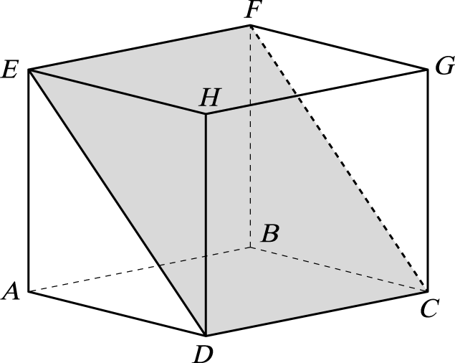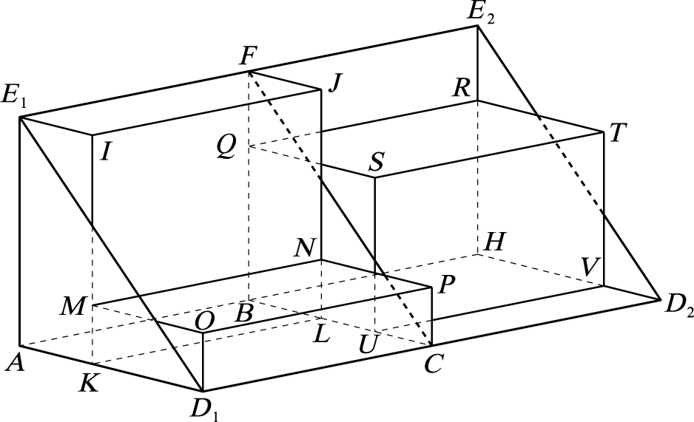
矩形 MNPO 為 7 公分×10 公分的矩形
$\overline{\text{JN}}$可以小於$\overline{\text{QS}}$
$\overline{\text{SU}}$可以小於$\overline{\text{NP}}$
長方體 QRTS－BHVU 這一疊便條紙最多有 600 張
長方體 MNPO－KLCD₁ 這一疊便條紙最多有 200 張

三、選填題（占 25 分）
說明：第 13 題至第 17 題，每題 5 分。
你是夜市某小吃攤的老闆，攤位的租金平均一個晚上為 3000 元，每包小吃的售價 50 元，每包小吃的物料成本為 20 元，一個晚上可以賣出 1000 包。前些日子因為新冠肺炎的疫情以及\s\do1( ) \s\do1( ))\s\do1( )攻打\s\do1( ) \s\do1( ))\s\do1( )，導致「漲聲響起」，每包小吃的物料成本多了 10 元，你打算調漲售價因應。經過觀察附近攤位，你發現售價多 x ％，則銷售量減少 x ％。若要獲得最大淨利(銷售總金額減掉物料成本與租金)，則售價應為元。

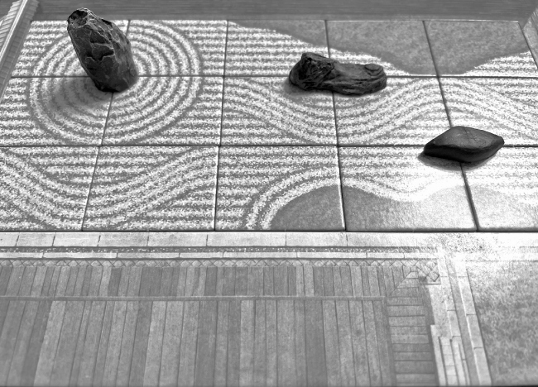
枯山水是以石頭表示山或島，以砂紋表示水的禪風日式庭院。\s\do1( ) \s\do1( ))\s\do1( )設計的枯山水庭院以 10 個同心圓 C₁：x²＋y²＝1、C₂：x²＋y²＝2²、C₃：x²＋y²＝3²、……、C₁₀：x²＋y²＝10² 表示水域，以直線 L：$\frac{x}{4}$＋$\frac{y}{3}$＝2 表示一葉扁舟留下的水痕，則直線 L 與這 10 個同心圓總共有個交點。

一年甲班有 36 位學生。某次月考有 12 位學生數學及格，16 位學生英文及格。從班上隨機抽選一位學生，已知該位學生的數學不及格，則其英文不及格的條件機率為$\frac{2}{3}$。從班上隨機抽選一位學生，已知該位學生的英文不及格，則其數學不及格的條件機率為。(化為最簡分數)

數列 log 1，log 2，log 3，……，log n，……的前 n 項和為 S_{n}，則 S₉ 的整數部分為。

將地球儀設定成一個坐標空間，其中球心為原點 O(0 , 0 , 0)，地球儀上 A 城市的坐標為
(6 , 12 , 4)，已知地球儀上所有與 A 城市的球面距離為$\frac{\text{28}π}{3}$的地點所形成的圖形為一個圓，並令此圓為 Ω，則圓 Ω 的半徑為。(化為最簡根式)

第貳部分、混合題或非選擇題（占 15 分）
說明：本部分共有 1 題組，每一子題配分標於題末。限在答題卷標示題號的作答區內作答。選擇題與「非選擇題作圖部分」使用 2B 鉛筆作答，更正時，應以橡皮擦擦拭，切勿使用修正液（帶）。非選擇題請由左而右橫式書寫，作答時必須寫出計算過程或理由，否則將酌予扣分。
18-20 題為題組
金融學的 70 法則如下：若年利率為 r ％且以複利計算，則本利和達到原來本金 2 倍所需時間大約為$\frac{\text{70}}{r}$年。在低利率時使用 70 法則的誤差較小。某人將一筆本金存入銀行，年利率為r ％，每年計息一次，利用以上資訊回答下列三個問題。
經過 n 年後，以單利計算的本利和為 a_{n}，以複利計算的本利和為 b_{n}，請問下列哪個選項正確？(單選題，4 分)
〈a_{n}〉與〈b_{n}〉皆為等差數列
〈a_{n}〉與〈b_{n}〉皆為等比數列
〈a_{n}〉為等差數列，〈b_{n}〉為等比數列
〈a_{n}〉為等比數列，〈b_{n}〉為等差數列
〈a_{n}〉與〈b_{n}〉皆不為等差數列，亦皆不為等比數列

在年利率為 2 ％的情況下，單利計算與複利計算兩者分別使得本利和達到原來本金 2 倍所需的時間約相差多少年？(小數點後第一位四捨五入至整數位)(非選擇題，5 分)

在年利率為 2 ％的情況下，單利計算與複利計算兩者分別使得本利和達到原來本金 3 倍所需的時間約相差多少年？(小數點後第一位四捨五入至整數位)(非選擇題，6 分)

參考公式及可能用到的數值
首項為 a，公差為 d 的等差數列前 n 項之和為 S＝$\frac{n〔2a＋(n－1)d〕}{2}$
首項為 a，公比為 r (r≠1) 的等比數列前 n 項之和為 S＝$\frac{a(1－r^{n})}{1－r}$
△ABC 的正弦定理：$\frac{a}{\text{sin}A}$＝$\frac{b}{\text{sin}B}$＝$\frac{c}{\text{sin}C}$＝2R (R 為△ABC 外接圓半徑)
△ABC 的餘弦定理：c²＝a²＋b²－2ab cos C
一維數據 X：x₁，x₂，……，x_{n}，
算術平均數 ＝
標準差 ＝
＝
二維數據 (X , Y )：(x₁ , y₁)，(x₂ , y₂)，……，(x_{n} , y_{n})，
相關係數 r_{X,Y}＝
迴歸直線 (最適合直線)方程式 $y－μ_{Y}＝r_{X,Y}\frac{σ_{Y}}{σ_{X}}(x－μ_{X})$
參考數值：$\sqrt{2}$ 1.414，$\sqrt{3}$ 1.732，$\sqrt{5}$ 2.236，$\sqrt{6}$ 2.449，π 3.142
對數值：log 2 0.3010，log 3 0.4771，log 5 0.6990，log 7 0.8451

